別紙３－２

パールホテル茅場町
〒104-0033 東京都中央区新川 1-2-5
Tel 03-3553-8080

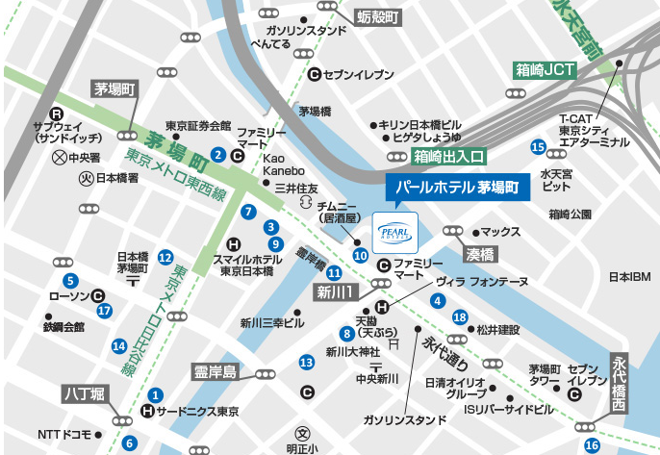

[アクセス]
- 電車でお越しの場合
・地下鉄東西線、日比谷線「茅場町」駅中央東口4b出口から徒歩2分
・地下鉄半蔵門線「水天宮前」駅2番出口から徒歩7分

パールホテル両国
〒130-0015 東京都墨田区横網1-2-24
Tel. 03-3625-8080

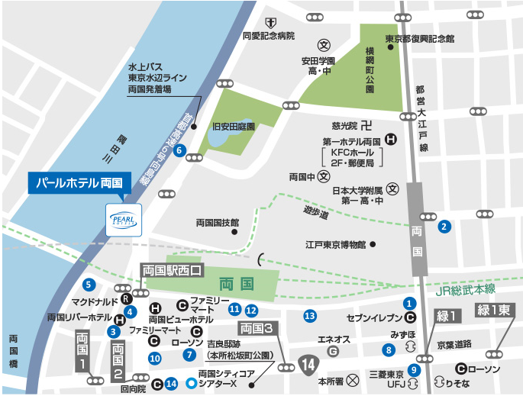

[アクセス]
- 電車でお越しの場合
・JR総武線両国駅西口から徒歩1分
・都営地下鉄大江戸線両国駅から徒歩7分

